Haie diversifiée

Vous disposez d’une haie vieillissante, malade ? Vous voulez changer votre haie ou en implanter une pour profiter d’un mur végétal ?

Faites le bon choix et adoptez une haie diversifiée !
C’est une haie composée de différentes espèces et non pas d’une seule espèce.
Pourquoi faire ce choix ? La haie diversifiée vous apporte, pour un budget similaire, de nombreux avantages :

- décorative toute l’année
- diminution des attaques de parasites
- augmentation de la biodiversité
- risque de maladie réduit
- même si un des arbustes tombe malade, les autres ne seront pas infectés

Alors, n’hésitez plus, et adoptez une haie diversifiée !

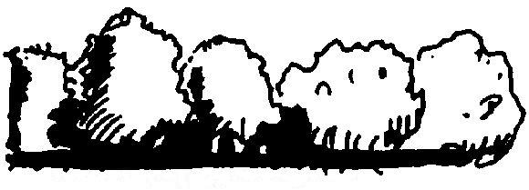

Cela vous intéresse ? Vous trouverez toutes les informations sur les haies diversifiées sur le net

